НАЦІОНАЛЬНИЙ ТЕХНІЧНИЙ УНІВЕРСИТЕТ УКРАЇНИ
«КИЇВСЬКИЙ ПОЛІТЕХНІЧНИЙ ІНСТИТУТ ІМЕНІ ІГОРЯ СІКОРСЬКОГО»
КАФЕДРА ІНФОРМАТИКИ ТА ПРОГРАМНОЇ ІНЖЕНЕРІЇ

КУРСОВА РОБОТА
з дисципліни «Аналіз даних в інформаційних системах»
на тему: «Аналіз впливу атмосферних викидів на поширеність онкозахворювань в регіонах України»

Студента 2 курсу ІП-33 групи
Спеціальності: 121
«Інженерія програмного забезпечення»
Корольчука Олександра Сергійовича

«ПРИЙНЯВ» з оцінкою
___________________________________
доц. Ліхоузова Т.А. / доц. Олійник Ю.О.

_____________________________________
Підпис Дата

Київ - 2025 рік
Національний технічний університет України “КПІ ім. Ігоря Сікорського”
Кафедра інформатики та програмної інженерії
Дисципліна Аналіз даних в інформаційно-управляючих системах
Спеціальність 121 "Інженерія програмного забезпечення"

Курс 2 Група ІП-33 Семестр 4

ЗАВДАННЯ
на курсову роботу студента
Корольчука Олександра Сергійовича

1.Тема роботи | Аналіз впливу атмосферних викидів на поширеність
онкозахворювань в регіонах України

2.Строк здачі студентом закінченої роботи | 29.05.2025

3. Вхідні дані до роботи | методичні вказівки до курсової роботи, обрані дані з сайту
http://www.ncru.inf.ua/publications/BULL_23/PDF/BULL_23.pdf (25 сторінка)
http://www.ncru.inf.ua/publications/BULL_22/PDF/BULL_22.pdf (17 сторінка)
https://stat.gov.ua/uk/datasets/vykydy-zabrudnyuyuchykh-rechovyn-i-parnykovykh-haziv-v-atmosferne-povitrya
https://stat.gov.ua/uk/datasets/chyselnist-ta-pryrodnyy-rukh-naselennya-0

4.Зміст розрахунково-пояснювальної записки (перелік питань, які підлягають розробці)
1.Постановка задачі
2.Аналіз предметної області
3.Розробка сховища даних
4.Інтелектуальний аналіз даних

5.Перелік графічного матеріалу (з точним зазначенням обов’язкових креслень)
6.Дата видачі завдання | 25.03.2025

КАЛЕНДАРНИЙ ПЛАН

№ п/п | Назва етапів курсової роботи | Термін виконання етапів роботи | Підписи керівника, студента
1. | Отримання теми курсової роботи | 25.03.2025
2. | Визначення зовнішніх джерел даних | 04.04.2025
3. | Пошук та вивчення літератури з питань курсової роботи | 10.04.2025
4. | Розробка моделі сховища даних | 18.04.20205
4. | Розробка ETL процесів | 25.04.2025
5. | Обґрунтування методів інтелектуального аналізу даних | 05.05.2025
6. | Застосування та порівняння ефективності методів інтелектуального аналізу даних | 10.05.2025
7. | Підготовка пояснювальної записки | 20.05.2025
8. | Здача курсової роботи на перевірку | 28.05.2025
9. | Захист курсової роботи | 29.05.2025

Студент |  |  | Корольчук О. С.
 | _{(підпис)} |  | _{(прізвище, ім’я, по батькові)}

Керівник |  |  | доц. Ліхоузова Т.А
 | _{(підпис)} |  | _{(прізвище, ім’я, по батькові)}
Керівник |  |  | доц. Олійник Ю.О.
 | _{(підпис)} |  | _{(прізвище, ім’я, по батькові)}

АНОТАЦІЯ
Пояснювальна записка до курсової роботи: 85 сторінок, 52 рисунки, 10 таблиць, 11 посилань.
Об’єкт дослідження: датасет з інформацією про індустрію відеоігор.
Предмет дослідження: моделі та методи прогнозування.
Мета роботи: прогнозування доходів та виявлення факторів впливу на популярність індустрії відеоігор.
Задачі: проектування та реалізація сховища даних та ETL процесів, а також реалізація програмного забезпечення для отримання даних зі сховища та їх подальшого аналізу та моделювання.
Дана курсова робота включає в себе: опис проектування, створення та заповнення сховища даних за даною задачею за допомогою фізичної моделі бази даних; опис створення програмного забезпечення для інтелектуального аналізу даних, їх графічного відображення та прогнозування за допомогою різних моделей; оцінку якості та порівняльний аналіз побудованих моделей; рекомендації по використанню моделей.
Результати роботи можуть бути корисними для розробників відеоігор.
СХОВИЩЕ ДАННИХ, МОДЕЛЬ ПРОГНОЗУВАННЯ, ІНТЕЛЕКТУАЛЬНИЙ АНАЛІЗ ДАНИХ, ФІЗИЧНА МОДЕЛЬ БАЗИ ДАНИХ, ELT ПРОЦЕСИ, МОДЕЛЬ SARIMAX, ЧАСОВИЙ ПРОМІЖОК, ДОВІРЧІ ІНТЕРВАЛИ, МОДЕЛЬ ARIMA.

ЗМІСТ
ВСТУП
В сучасному світі відеоігри складають один з найбільших сегментів світового ринку, який щорічно приносить великий прибуток та заохочує величезну аудиторію користувачів. Темпи популярності відеоігор та їх доходи випереджають прогнози експертів, адже з’являються нові ігрові жанри, видавці, розробники, платформи. Як наслідок, …
В рамках даної курсової роботи розроблено сховище даних відеоігор, на основі фізичної моделі бази даних, функціонал якої було розроблено за допомогою SQL скриптів, а саму роботу з базою даних представлено через реалізацію програмного забезпечення для імплементації ETL процесів та інтелектуального аналізу обраних даних.
В ролі системи керування сховищем даних для даної роботи буде виступати PostgreSQL, а мова програмування для реалізації застосунку – Python3.
1.ПОСТАНОВКА ЗАДАЧІ
Під час виконання курсової роботи необхідно виконати наступні завдання:
Створення сховища даних типу «сніжинка». Структура курсової роботи узгоджена з керівником. Сховище даних повинне містити щонайменше 6 таблиць вимірів та таблицю фактів. Створення ETL процесів для завантаження даних до сховища, їх отримання зі самого сховища за допомогою запитів, а також оновлення та додавання даних до таблиць вимірів за допомогою SCD першого та другого типів.
Реалізувати спроектоване сховище даних з використанням PostgreSQL версії 12.1.
Створення застосунку, що отримує вибірку даних зі створеного сховища, графічно відображає отримані дані, проводить їх інтелектуальний аналіз для отримання передбачення за допомогою різних моделей прогнозування.
Проведення аналізу вибірки на сезонність, стаціонарність, шум за допомогою доповненого тесту Дікі-Фуллера, використовуючи декомпозицію даних.
Провести згладжування даних такими методами, як згладжування ковзного середнього, вейвлет-згладжування та швидке згладжування Фур’є.
Для аналізу даних використати такі моделі прогнозування, як Exponential Smoothing, ARIMA, SARIMAX, Holt. Для кожного прогнозу знайти середнє квадратичне відхилення.
Застосування найоптимальнішої моделі прогнозування на згладжувальних даних та порівняння отриманих результатів з прогнозуванням на початкових даних.
Провести автокореляцію та часткову автокореляцію для знаходження повторюваних ділянок даних, незалежно від шумів у даних.
Аналіз отриманих результатів, порівняння різних методів прогнозування на даній вибірці, отримання найоптимальнішого методу.
Знаходження довірчих інтервалів, використовуючи найоптимальнішу модель прогнозування даних.
Використати мову програмування Python 3 для реалізації застосунку.
Курсовий проект здати до дедлайну (початок сесії) та виконати у єдиному стилі написання коду (coding style).

2.АНАЛІЗ ПРЕДМЕТНОЇ ОБЛАСТІ
Сьогодні індустрія комп’ютерних ігор є динамічно-розвиваючим сектором
глобальної економіки, що пов’язаний з розробкою, просуванням і продажем ігор. А самі ігри тепер позиціонуються і сприймаються користувачами як якісна
інтерактивна розвага, яка поступово стає все популярнішою. На думку експертів, саме ігрова індустрія стає провідником ідей сучасної творчості та новаторства. Комп’ютерні ігри зараз присутні в різних сегментах масової культури, а деякі навіть стали її феноменами. Для інтернет-магазину, який продає по всьому світу комп’ютерні ігри, важливо виявляти закономірності, що визначають успішність комп’ютерної гри. Це дозволить зробити ставку на потенційно популярний продукт і спланувати рекламні кампанії. Можна сказати, що сьогодні якісна розробка та вибір інструментів має ключову роль в створенні будь-якої гри[2].
….
У програмному забезпеченні буде реалізовано наступну функціональність, що включає в себе:
- проектування сховища даних;
- створення ETL процесів для завантаження і оновлення даних;
- створення вибірки даних з сховища;
- інтелектуальний аналіз даних;
- використання декількох моделей прогнозування даних;
- прогнозування перспектив продажів ігор;
- прогнозування факторів впливу на популярність ігор;
- графічне відображення отриманих результатів та їх аналіз.

3.РОЗРОБКА СХОВИЩА ДАНИХ
3.1 Розробка моделі сховища даних
Для виконання курсової роботи було обрано 5 джерел відкритих даних на сайті https://www.kaggle.com//, що включають в себе:
- Загальна інформація про ігри: https://www.kaggle.com/nikdavis/steam-store-games
- Відгуки та популярність ігор: https://www.kaggle.com/floval/12-000-video-game-reviews-from-vandal
- Рейтинг ігор за регіонами: https://www.kaggle.com/juttugarakesh/video-game-data
- Платформи ігор: https://www.kaggle.com/skateddu/metacritic-all-time-games-stats
- Продаж ігор за регіонами: https://www.kaggle.com/gregorut/videogamesales
На основі детального опису та проведеного аналізу предметної області було розроблено наступну модель сховища даних відеоігор за типом „сніжинка” (рисунок 3.1).

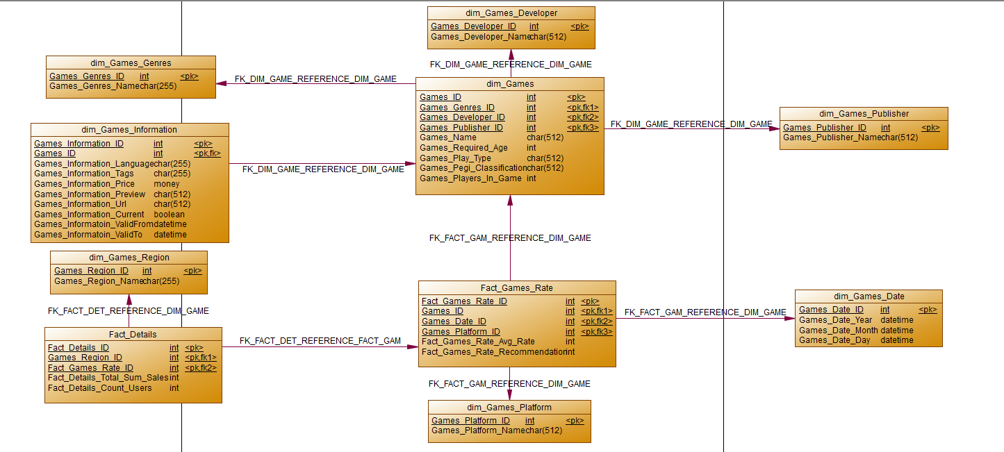
Рисунок 3.1 - Проектування моделі сховища за типом сніжинка

У моделі сховища за типом сніжинка спроектовано дві таблиці фактів та вісім таблиць вимірів. На даній моделі видно, що центральною таблицею вимірів є таблиця dim_Games, яка відповідає за самі відеоігри. …. Нижче наведено опис полів кожної таблиці сховища даних відеоігор (таблиці 3.1-3.10).

Таблиця 3.1 – Таблиця виміру розробників ігор dim_Games_Developer
Назва поля | Опис поля
1.Games_Developer_ID | Унікальний ідентифікатор запису розробника гри
2.Games_Developer_Name | Назва розробника гри

На основі спроектованої моделі було створено сховище даних відеоігор, що включає сім таблиць вимірів та дві таблиці фактів реалізованих за допомогою нижче наведених скриптів використовуючи PostgreSQL версії 12.1.
Створення таблиці виміру розробників ігор dim_Games_Developer в сховищі даних:
CREATE TABLE "dim_Games_Developer" (
"Games_Developer_ID" SERIAL PRIMARY KEY,
"Games_Developer_Name" VARCHAR(512)
);
….

3.2 Розробка ETL процесів
Для проектування та подальшої роботи з сховищем даних потрібно врахувати комплекс методів, які реалізовують процес переносу початкових даних в аналітичний формат, який буде підтримуватись в сховищі даних та не порушуватиме цілісність системи. Для цього опишемо основні функції ETL процесів, що включають:
Процес завантаження.
Цей етап передбачає зтягування даних довільної якості в ETL для подальшої обробки. Вхідні дані можуть бути в джерелах різних типів і форматів, бути створені в різних додатках, і, крім того, можуть використовувати різне кодування. Саме тому в подальшому для вирішення завдань аналізу дані повинні бути перетворені в єдиний універсальний формат, щоб запобігти вмісту різних факторів, які ускладнююють коректний аналіз даних.
Процес валідації даних.
На цьому етапі головною задачею є перевірка даних на коректність і повноту, після чого складається звіт про помилки для виправлення та узагальнення даних. Первинне очищення даних в процесі ETL носить переважно технічний характер, в якому основне завдання - підготувати дані до завантаження в сховище. Вторинна очистка в аналітичній системі є користувальницькою та спрямована на підготовку даних до вирішення конкретної аналітичної задачі. Завдяки чому обидва етапи очищення однаково важливі і необхідні.
Перетворення даних.
Даний етап ETL процесу потрібний для підготовки даних до розміщення в сховище даних і приведення їх до найбільш зручного виду для подальшого аналізу. При цьому повинна враховуватися вимога рівня якості даних. Тому в процесі перетворення можуть бути задіяні найрізноманітніші інструменти, які можуть бути як і найпростішими засобами ручного редагування даних так і реалізація досить складних методів обробки та очищення даних.
Завантаження даних в сховище.
Після того як дані отримано з різних джерел і виконано перетворення, агрегація і очищення даних, здійснюється останній етап ETL, тобто завантаження даних в сховище. Процес завантаження полягає в перенесенні даних з проміжних таблиць в структури сховища даних. Саме тому, щоб пришвидшити завантаження даних потрібно заздалегідь перевірити дані на повноту та коректність, а після спроектувати та обрати найоптимальніший процес заповнення сховища. При завантаженні даних в сховище переноситься не вся інформація з джерел, а тільки та, яка була змінена протягом проміжного часу, що пройшов з попереднього завантаження. ….

3.3 Завантаження даних за допомогою ETL процесів
Для заповнення сховища даних відеоігор було реалізовано наступне:
- Було зведено дані до одного типу, а саме:
  - Для таблиці виміру dim_Games_Date було розроблено функцію parseDate(x) розбиття дати випуску гри на окремі поля : рік, місяць та день випуску гри.
  - …

- Було отримано дані з Stage зони для заповнення сховища даних. А саме:
  - За допомогою функції get_dim_games_date(metacritic) було отримано дані року, місяця та дня випуску гри з датасету metacritic для таблиці дати випуску ігор dim_Games_Date.
  - ….

- Було створено функції завантаження даних у сховище даних. А саме:
  - За допомогою функції initial_loading() було завантажено дані року, місяця та дня випуску гри у створену таблицю виміру дати випуску ігор dim_Games_Date (рисунок 3.2).
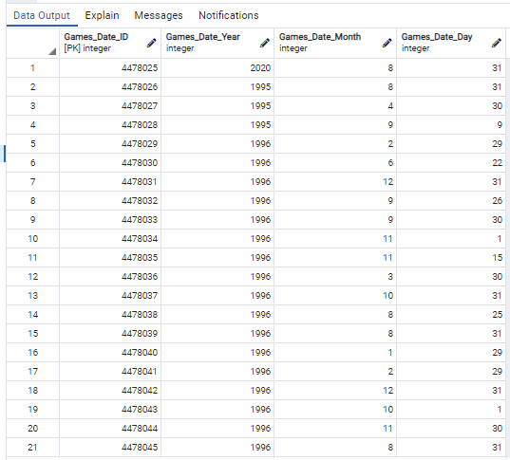
Рисунок 3.2 - Завантаження даних у таблицю вимірів dim_Games_Date

  - За допомогою функції initial_loading() було завантажено дані назви видавців ігор …

  - За допомогою функції upload_one_game(game_name) було завантажено дані про мову випуску гри, теги, що стосуються гри, ціна на гру, короткий опис гри, посилання на гру, у створену таблицю виміру інформації про ігри dim_Games_Information (рисунок 3.9).

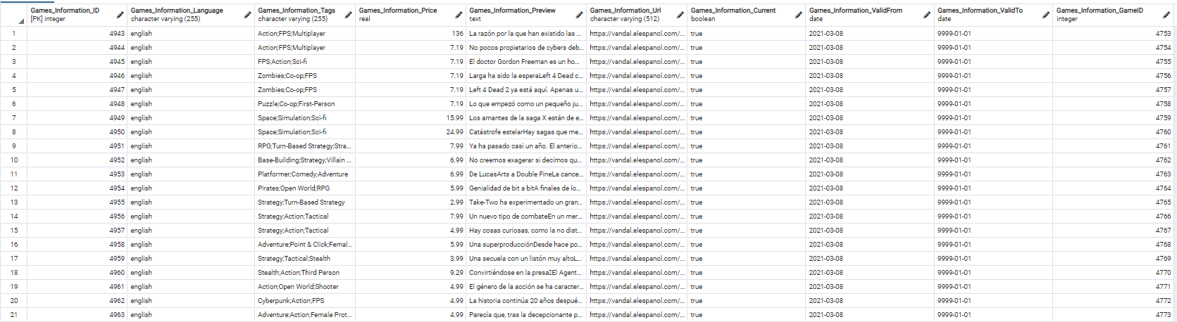
Рисунок 3.9 - Завантаження даних у таблицю вимірів dim_Games_Information

….

4.ІНТЕЛЕКТУАЛЬНИЙ АНАЛІЗ ДАНИХ
4.1 Обґрунтування вибору методів інтелектуального аналізу даних
Для обробки інформації та виявлення в ній моделей та тенденцій для прийняття рішень необхідно використовувати інтелектуальний аналіз даних. В даній курсовій роботі для передбачення аналізу популярності ігор та доходу компаній було обрано методи прогнозування даних. Спираючись на результати попередніх даних ігор за допомогою математичних методів, можна оцінити майбутні показники, що є актуальним для багатьох інтернет-магазинів відеоігор для виявлення закономірностей. В якості моделей для проведення прогнозування даних відеоігор було обрано Exponential Smoothing, ARIMA, SARIMAX, Holt.
Вибір був зроблений на основі суттєвих факторів, що полегшують проведення прогнозування. Дані моделі дають змогу аналітикам обробляти структурні розриви та зсуви даних, що змінюються з плином часу, оперативно змінювати параметри самої моделі, що включає в себе коваріацію шумів, матриць переходів та спостереження. Обрані моделі для прогнозування дають високі показники ефективності у роботі з даними з різних джерел в одній моделі. Подальший аналіз даних на кожній з моделей та порівняння їх ефективності буде описано в наступних підрозділах[5].

4.2 Математична модель прогнозування часових проміжків
Для дослідження часових рядів головними чинниками є опис та моделювання їх структури. Побудована модель може використовуватися для екстраполяції або прогнозування часового ряду, ….
Модель ARIMA– це досить поширений клас статистичних моделей для аналізу та …[1].
Модель ARIMA для нестаціонарного часового ряду $X_{t}$ має вигляд:
$$∆^{k}X_{t}=c+\sum_{i=1}^{p}{}a_{i}∆^{d}X_{t-i}+ \sum_{j=1}^{q}{}b_{j}ε_{t-j}+ε_{t}$$
де $ε_{t}$ – стаціонарний часовий ряд, $a_{i},b_{i}, c$ – параметри моделі, $∆^{k}$– оператор різниці часового ряду порядку k.

Модель SARIMAX …

Exponential Smoothing – це модель прогнозування, яка враховує як лінійний тренд у вибірці, так і сезонні варіації у даних за допомогою використання трьох додаткових параметрів. Дана модель описується чотирма формулами:
- експоненціально згладженний ряд
$$L_{t}=α\frac{Y_{t}}{S_{t-s}}+(1+α)(L_{t-1}+T_{t-1})$$
- оцінка тренду
$$T_{t}=β\left(L_{t}-L_{t-1}\right)+(1-β)T_{t-1}$$
- оцінка сезонності
$$S_{t}=γ\frac{Y_{t}}{L_{t}}+(1-γ)S_{t-s}$$
- прогнозування на p-періодів вперед
$${\hat{y}}_{i+p}=(L_{t}+pT_{t})S_{t-s+p}$$
де α, β, γ — константи згладжувания для рівня, тренду и сезонності, відповідно; s – тривалість періоду сезонного коливання[8].

Holt - модель прогнозування, … наступним чином:
$X_{p}$(t,k)=$A_{0}$(t)+k⋅$A_{1}$(t),
де $A_{0}$(t) – оцінка поточного (t-го) значення ряду; $A_{1}$(t) – оцінка поточної зміни.
Далі визначається величина відхилення прогнозованого значення від реального e. При k=1 маємо:
e(t+1)=X(t+1)−$X_{p}$(t,1),
$A_{0}$ (t)=$A_{0}$ (t−1)+$A_{1}$ (t−1)+$а_{1}$⋅e(t),
де $а_{1}$- коефіцієнт згладжування (адаптації), що змінюється в межах від 0 до 1.
Параметри моделі обчислюються послідовно … на більш ранніх етапах[11].
4.3 Практичне застосування моделей прогнозування часових проміжків
Опираючись на теоретичний матеріал попереднього підпункту, опишемо практичне використання моделей прогнозування часових проміжків. Для початку роботи, оберемо потрібну вибірку даних, що включає в себе кількість гравців та кількість продажів певної гри з плином часу. В якості розробника обраних ігор буде виступати відома компанія … (рисунок 4.1).
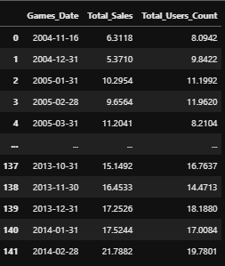
Рисунок 4.1 – Вибірка даних для прогнозування
Відобразимо графічно зміну кількості гравців та кількості продажів гри у вигляді часового ряду (рисунки 4.2-4.3).
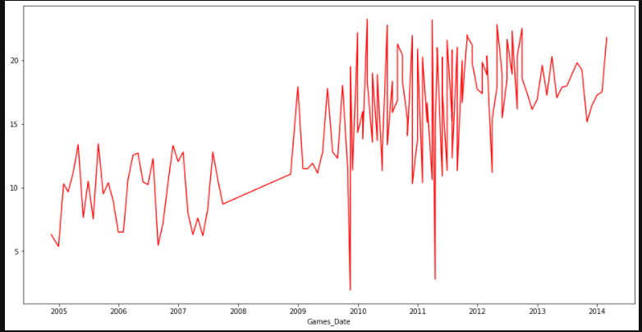
Рисунок 4.2 – Графічне відображення кількості продажів ігор у вигляді часового ряду
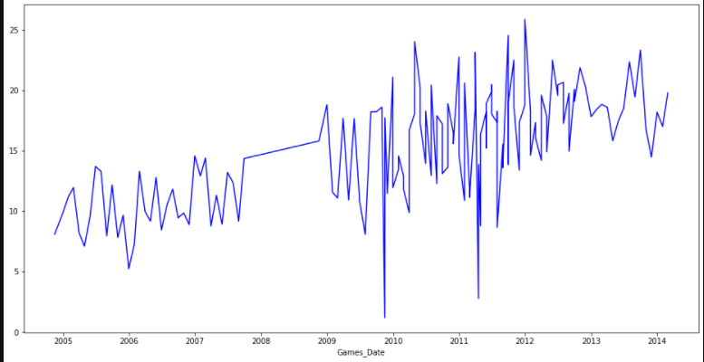
Рисунок 4.3 – Графічне відображення кількості гравців у вигляді часового ряду
Для перевірки на тренд, сезонність та шум застосуємо декомпозицію обраних даних (рисунки 4.4-4.5)
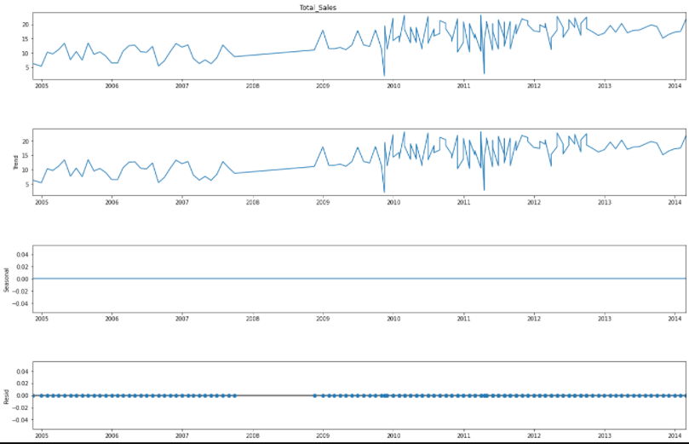
Рисунок 4.4 – Графічне зображення тренду, сезонності та залишкових атрибутів на прикладі даних кількості продажів ігор
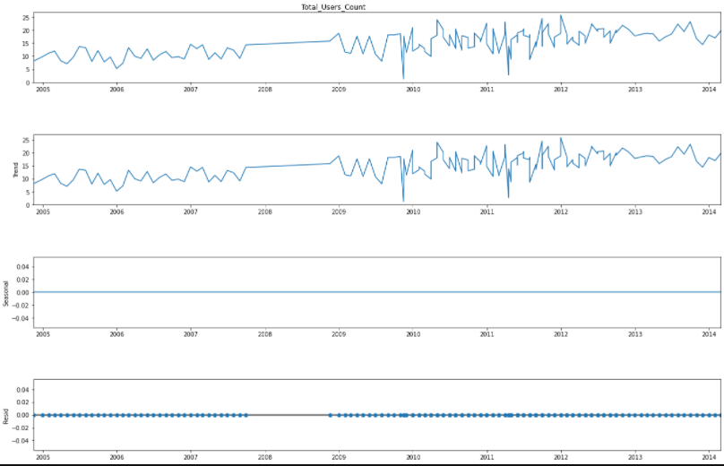
Рисунок 4.5 – Графічне зображення тренду, сезонності та залишкових атрибутів на прикладі даних кількості гравців
Дані графіки наочно демонструють те, що обрані дані є несезонними, а отже це дає змогу сказати, що дані є стаціонарними.
Для перевірки даних на сезонність було реалізовано розширений тест Дікі-Фуллера[10], який підтверджує результати отримані після декомпозиції даних. Отже, дані щодо кількості гравців та продажів ігор є стаціонарними (рисунки 4.6-4.7).
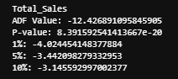
Рисунок 4.6 – Результат розширеного тесту Дікі-Фуллера для перевірки на сезонність кількості продажів ігор
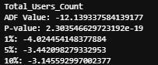
Рисунок 4.7 – Результат розширеного тесту Дікі-Фуллера для перевірки на сезонність кількості гравців
Отримані результати демонструють, що запропоновані у курсовій роботі моделі прогнозування підходитимуть під обрані дані для аналізу[9].
Для зменшення шуму …. В ролі вхідних даних в даній курсовій роботі виступають кількість гравців та кількість продажів ігор (рисунки 4.7 – 4.12).
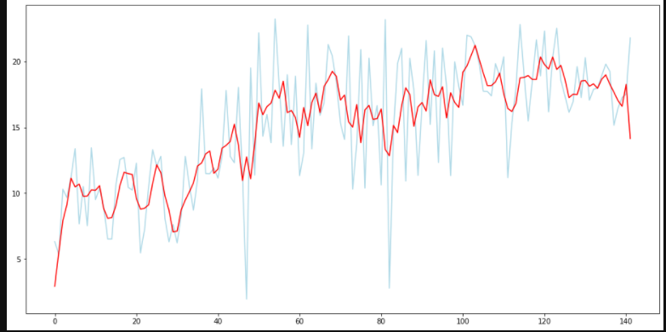
Рисунок 4.8 – Графічне відображення згладжування даних кількості продажів ігор на основі експоненціального згладжування
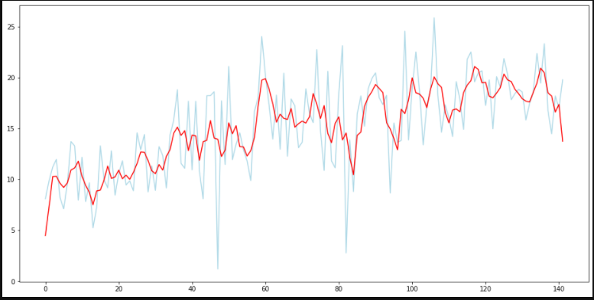
Рисунок 4.9 – Графічне відображення згладжування даних кількості гравців на основі експоненціального згладжування

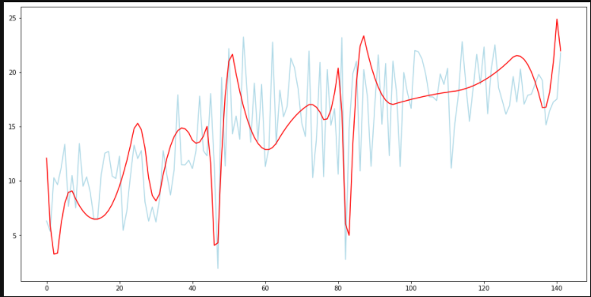
Рисунок 4.10 – Графічне відображення згладжування даних кількості продажів ігор на основі Вейвлет згладжування
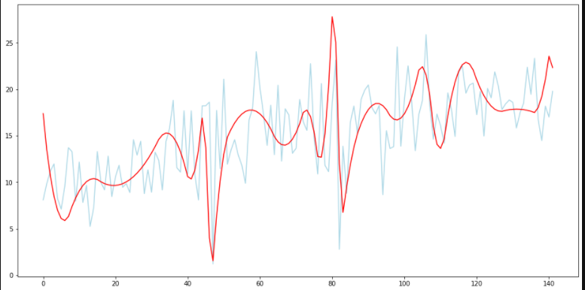
Рисунок 4.11 – Графічне відображення згладжування даних кількості гравців на основі Вейвлет згладжування

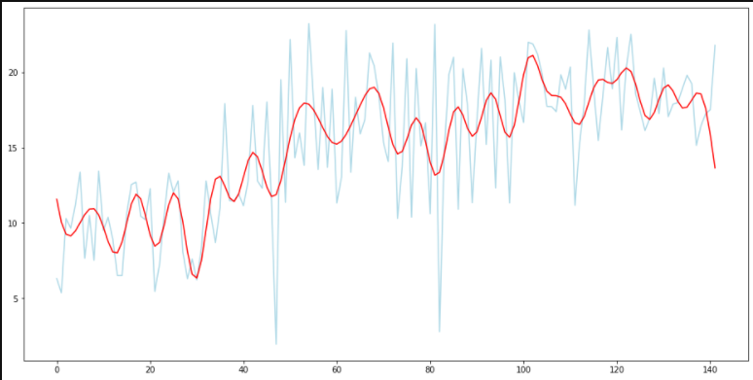
Рисунок 4.12 - Графічне відображення згладжування даних кількості продажів ігор на основі перетворення Фур'є

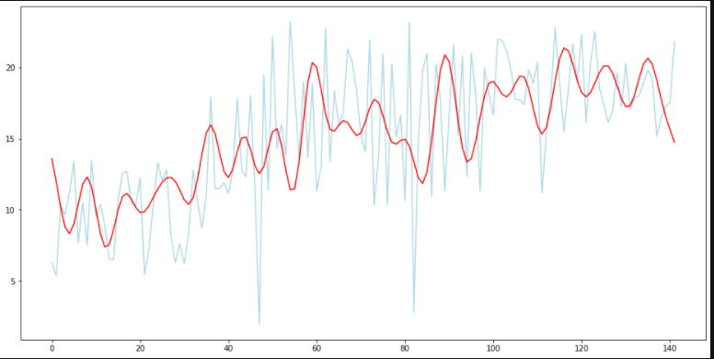
Рисунок 4.13 - Графічне відображення згладжування даних кількості гравців на основі перетворення Фур'є
З вище продемонстрованих графіків можна зробити висновок, що найкраще відтворює траєкторію кривої вхідних даних метод експоненціального згладжування, який і буде використовуватись для подальшого прогнозування даних відеоігор[8].
Перейдемо безпосередньо до графічного представлення реалізації прогнозування на обраних моделях такі як Exponential Smoothing, ARIMA, SARIMAX, Holt. На рисунках чорним кольором позначено вибірку тренувальних даних, а червоним та чорним – дані вибірки та прогнозовані дані відповідно.
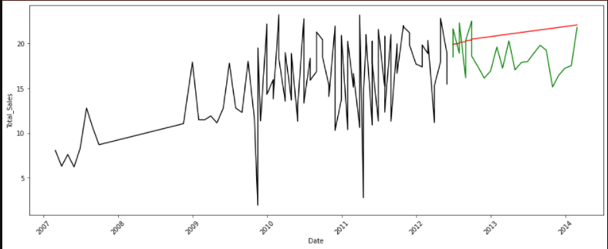
Рисунок 4.14 – Прогнозування вхідних даних кількості продажів ігор за моделлю Holt

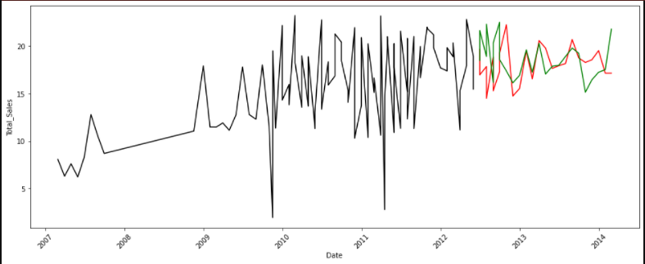
Рисунок 4.15 – Прогнозування вхідних даних кількості продажів ігор за моделлю Exponential Smoothing

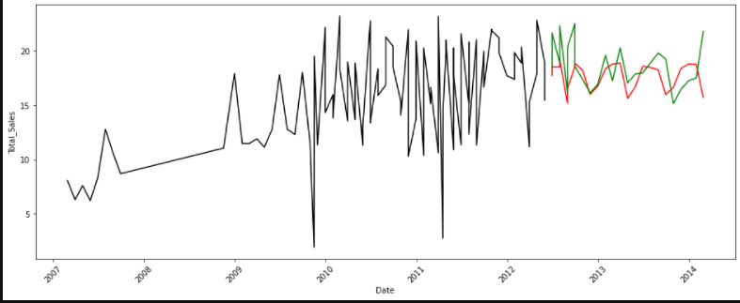
Рисунок 4.16 – Прогнозування вхідних даних кількості продажів ігор за моделлю SARIMAX

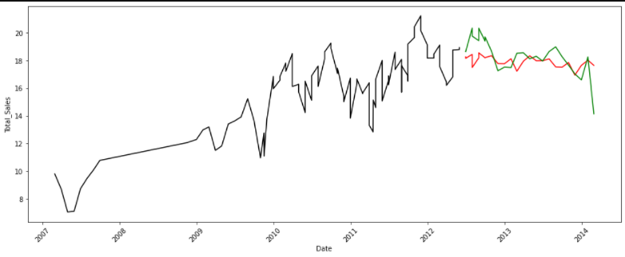
Рисунок 4.17 – Прогнозування згладжувальних даних кількості продажів ігор за моделлю SARIMAX

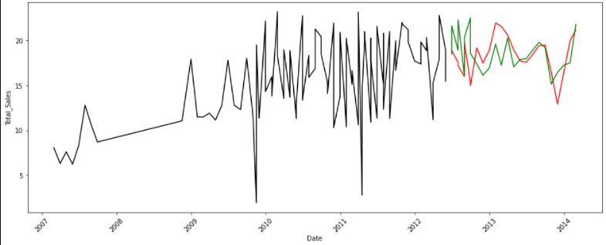
Рисунок 4.18 – Прогнозування вхідних даних кількості продажів ігор за моделлю ARIMA

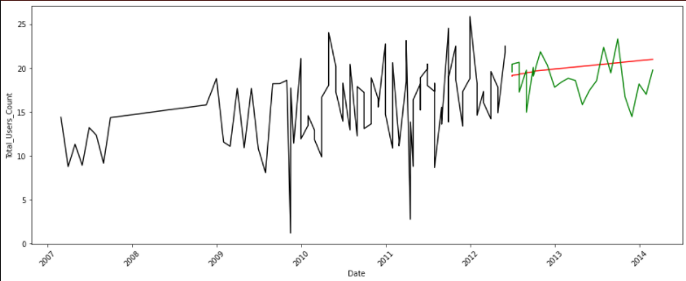
Рисунок 4.19 – Прогнозування вхідних даних кількості гравців за моделлю Holt

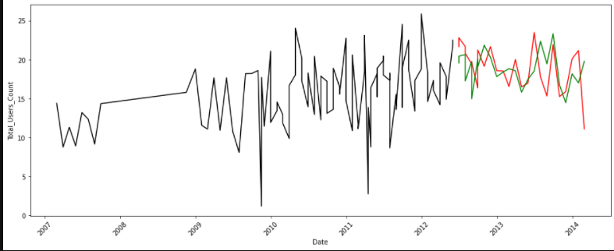
Рисунок 4.20 – Прогнозування вхідних даних кількості гравців за моделлю Exponential Smoothing

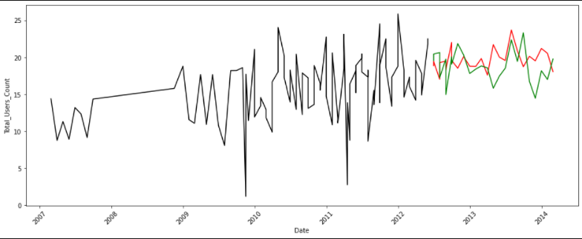
Рисунок 4.21 – Прогнозування вхідних даних кількості гравців за моделлю SARIMAX

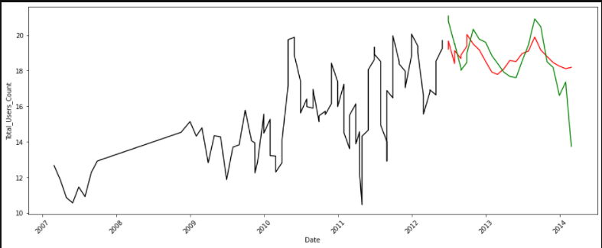
Рисунок 4.22 – Прогнозування згладжувальних даних кількості гравців за моделлю SARIMAX

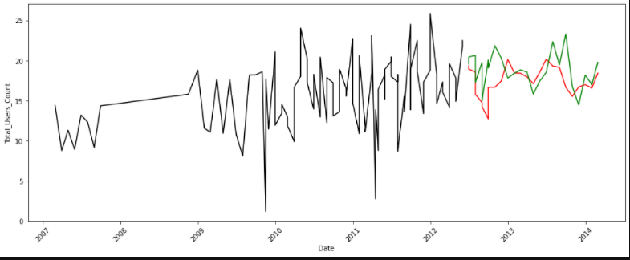
Рисунок 4.23 – Прогнозування вхідних даних кількості гравців за моделлю ARIMA

Для моделі SARIMAX виведемо діагностику для прогнозування кількості гравців та продажу ігор, що демонструє наступне (рисунки 4.24-4.25):
- Standardized residual for „T” … яка не пояснюється в моделі[7].
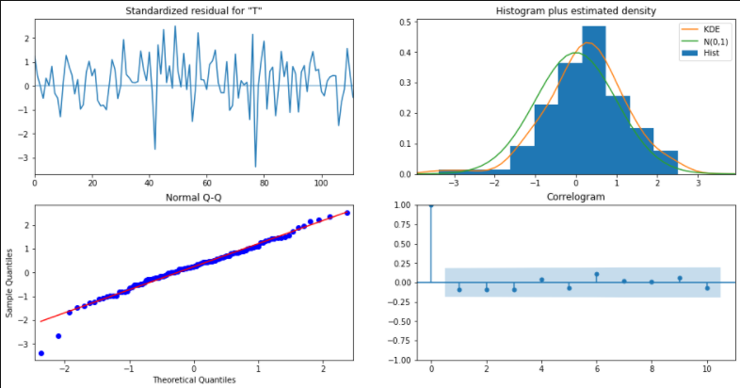
Рисунок 4.24 – Вивід діагностики для моделі SARIMAX на основі даних продажів ігор
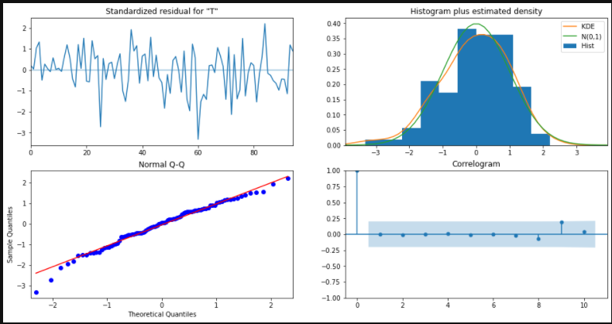
Рисунок 4.25 – Вивід діагностики для моделі SARIMAX на основі даних кількості гравців
Виведемо графіки автокореляції та часткової автокореляції для обраних у курсовій роботі даних для моделі SARIMAX(рисунки 4.26 - 4.27).
У цьому випадку автокореляція демонструє спостереження часового проміжку зі значенням того з цього ж проміжку в попередній інтервал часу. Часткова автокореляція дає змогу нам отримати взаємозв’язок між спостереженням в часовому проміжку зі спостереженнями на попередніх часових проміжках без урахування взаємозв’язків між проміжними спостереженнями[6].
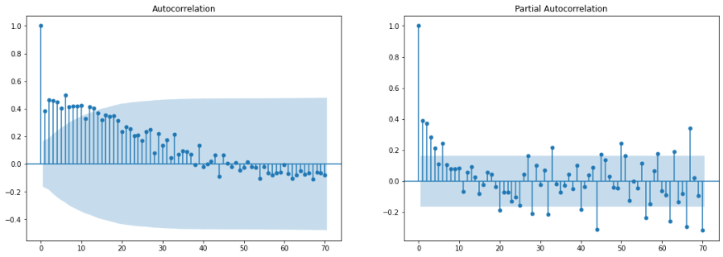
Рисунок 4.26 – Графіки автокореляції та часткової автокореляції на вибірці даних продажів ігор для моделі SARIMAX
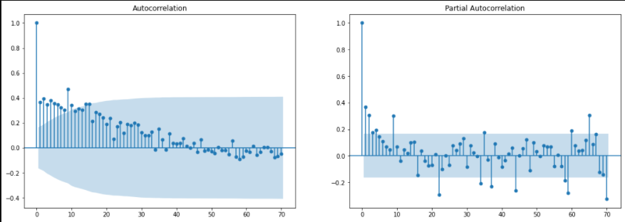
Рисунок 4.27 – Графіки автокореляції та часткової автокореляції на вибірці даних кількості гравців для моделі SARIMAX
…..
Враховуючи вищеописану реалізацію можна зробити висновки, проаналізувавши дані та вибрати найоптимальніший метод.

4.4 Порівняння ефективності методів інтелектуального аналізу
Аналізуючи прибутки з продажів ігор чи кількості гравців у певний момент часу важливо отримувати найбільш точний результат, щоб передбачати майбутні результати. Для аналітичного визначення точності результатів, отриманих на основі моделей для прогнозування, та вибору найоптимальнішого методу знайдемо середньоквадратичні помилки MSE для кожної з моделей вибірки даних кількості продажів ігор та кількості гравців.

Для кількості продажів ігор отримано наступні результати:
- Модель Exponential Smoothing – MSE = 8.952499933006333
- Модель ARIMA – MSE = 6.406898744038264
- Модель SARIMAX на вихідних даних – MSE = 4.864811488884299
- Модель SARIMAX на згладжувальних даних –
- …
З отриманих результатів середньоквадратичної помилки, а також враховуючи рисунки 4.14 - 4.23, можна зробити висновок, що найоптимальнішим методом для прогнозування що кількості продажів ігор, що кількості гравців є метод, реалізований на основі моделі …. Варто зазначити, що після проведення згладжування даних,….
ВИСНОВКИ
В результаті виконання курсової роботи було розроблено сховище даних відеоігор типу „сніжинка”, що містить дві таблиці фактів та вісім таблиць вимірів. Реалізовано ETL процеси для завантаження даних, …. Для реалізації поставленої задачі було використано PostgreSQL версії 12.1, мова програмування ….
На основі детального опису та проведеного аналізу предметної області інтелектуального аналізу даних для прогнозування кількості продажів ігор та факторів впливу на популярність відеоігор було отримано результати аналізу вибірки даних на сезонність, стаціонарність, шум за допомогою доповненого тесту …. Підтвердженням даних висновків є результати середньоквадратичних помилок, а для найкращого результату …. Результати досліджень показують, що …
Отже, поставлені задачі були виконані, а також планується розширення функціоналу для взаємодії з сховищем даних відеоігор з використанням більшої кількості факторів, які ….

ПЕРЕЛІК ПОСИЛАНЬ
- Бокс Дж., Дженкинс Г.М. Анализ временных рядов. Прогноз и управление. –– Мир, 1974.
- Scott Lundberg and Su-In Lee, “A Unified Approach to Interpreting Model Predictions”, 2017
- Коровкин С. Д., Левенец И. А., Ратманова И. Д., Старых В. А., Щавелёв Л. В. Решение проблемы комплексного оперативного анализа информации хранилищ данных. // СУБД. – 1997. – № 5-6. – 47-51с.
- Lloyd Shapley, “A value of n-person games. Contributions to the Theory of Games”, 1953
- Tobias Lang and Matthias Rettenmeier, “Understanding Consumer Behavior with Recurrent Neural Networks”, 2017
- Wikipedia. ARIMA // Википедия, свободная энциклопедия. –– 2014. –– URL: http://goo.gl/bNmcX8.
- Wikipedia. Модель авторегрессии скользящего среднего // Википедия, свободная энциклопедия. –– 2014. –– URL: http://goo.gl/TSHFst.
- Альперович М. Введение в OLAP и многомерные базы данных. – М.: Вильямс. 2005. – 267с.
- Jerome Friedman, “Greedy function approximation: A gradient boosting machine”, 2001
- NeuroProject. Методы прогнозирования. –– 2014. –– URL: http://goo.gl/9Jn0UV.
- Tony Duan, Anand Avati, Daisy Ding, Khanh Thai, Sanjay Basu, Andrew Ng, and Alejandro Schuler, “NGBoost: Natural Gradient Boosting for Probabilistic Prediction”, 2020

ДОДАТОК А ТЕКСТИ ПРОГРАМНОГО КОДУ

(Найменування програми (документа))

Тексти програмного коду прогнозування доходів та факторів на популярність індустрії відеоігор

(Вид носія даних)
SSD

(Обсяг програми (документа), арк., Кб)
28 арк, 64 Кб
студента групи ХХХ ІІ курсу
ХХХ

import pandas as pd
import numpy as np
import datetime

…

